《安全评价报告信息公布表》
机构名称 | 重庆市安全生产科学研究有限公司 |  |  |  |  | 资质证号 |  |  |  | APJ-（渝）-001
委托单位 | 重庆中油益川能源有限公司
项目名称 | 重庆中油益川能源有限公司永川区凤凰湖工业园下楼子加油站工程安全验收评价
项目类别 | □预评价 □现状评价 ■验收评价 □其他
所属业务类别 |  | 汽油、柴油经营
安全评价过程控制情况
安全评价项目管理 | 项目组组长 |  |  |  | 技术负责人 |  |  |  |  |  | 过程控制负责人
安全评价项目管理 | 李伟 |  |  |  | 刘国勇 |  |  |  |  |  | 冯皓
编制过程 | 报告编制人 |  |  | 报告提交日期 |  |  |  | 报告审核人 |  |  |  | 报告审批人
编制过程 | 李伟 |  |  | 2021.9 |  |  |  | 蔡治勇 |  |  |  | 蔡治勇
姓 名 | 认定专业 |  | 安全评价师从业识别卡/证书编号 |  |  |  |  | 注册安全工程师  注册证号 |  |  |  |  | 是否专职
李 伟 | 机械专业相关内容 |  | 1800000000201223 |  |  |  |  | / |  |  |  |  | 是
王 梅 | 电气工程及其自动化 |  | S011053000110191001147 |  |  |  |  | 55090076425 |  |  |  |  | 是
张圣菊 | 化工工艺 |  | S011053000110192003084 |  |  |  |  | 37150168124 |  |  |  |  | 是
田祖伟 | 安全 |  | 1700000000301781 |  |  |  |  | 55180193956 |  |  |  |  | 是
张郑平 | 电气 |  | S011053000110192003137 |  |  |  |  | / |  |  |  |  | 是
何文勋 | 安全 |  | S011053000110193002272 |  |  |  |  | / |  |  |  |  | 是
刘文娟 | 自动化（仪表） |  | 1700000000201153 |  |  |  |  | 55140156484 |  |  |  |  | 是
雷楠 | 储运、油气储运 |  | S011053000110193002251 |  |  |  |  | / |  |  |  |  | 是
林 波 | 化学工艺与工程 |  | S011053000110192002987 |  |  |  |  | 55190209531 |  |  |  |  | 是
唐 波 | 过程装备与控制工程 |  | S011053000110192003004 |  |  |  |  | / |  |  |  |  | 是
刘国勇 | 化工工艺 |  | 1800000000100099 |  |  |  |  | 55060013805 |  |  |  |  | 是
冯 皓 | 机械、化工机械 |  | 1600000000201291 |  |  |  |  | 55130140330 |  |  |  |  | 是
蔡治勇 | 火炸药、安全 |  | 0800000000102949 |  |  |  |  | 55080052964 |  |  |  |  | 是
项目简介
  重庆中油益川能源有限公司注册地址位于重庆市永川区萱花路160号，公司成立于2010年11月25日，法定代表人：李国豪。该公司在重庆市永川区凤凰湖工业园区新建了一座加油站。新建加油站总储量为90m³（柴油折半计入）：其中，容积为30m³的92#汽油储罐1个、25m³的95#汽油储罐1个、20m³的98#汽油储罐1个和30m³的柴油储罐1个，另设一台10m3尿素储罐。根据《汽车加油加气加氢站技术标准》(GB50156-2021）对该站进行分级，该站为三级加油站
  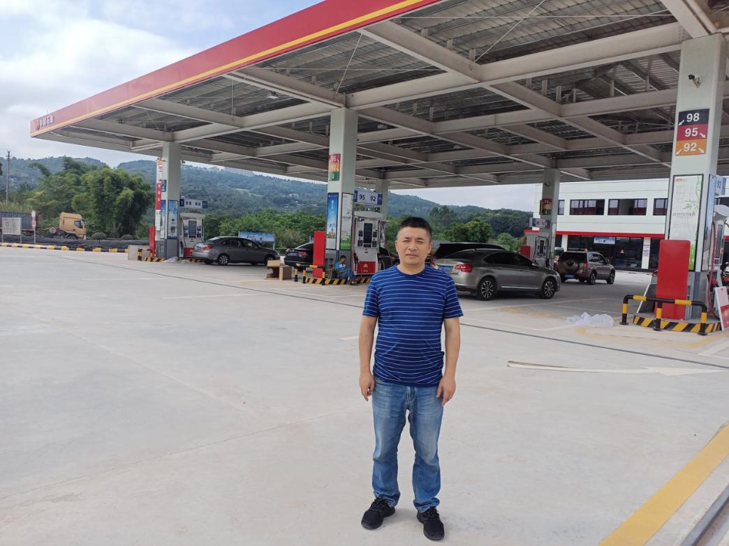
现场开展工作情况 | 勘验人员 |  | 勘验时间 |  |  |  | 勘验任务 |  | 勘验中的问题
现场开展工作情况 | 李伟 |  | 2021.8.10 |  |  |  |  |  | 见报告

